
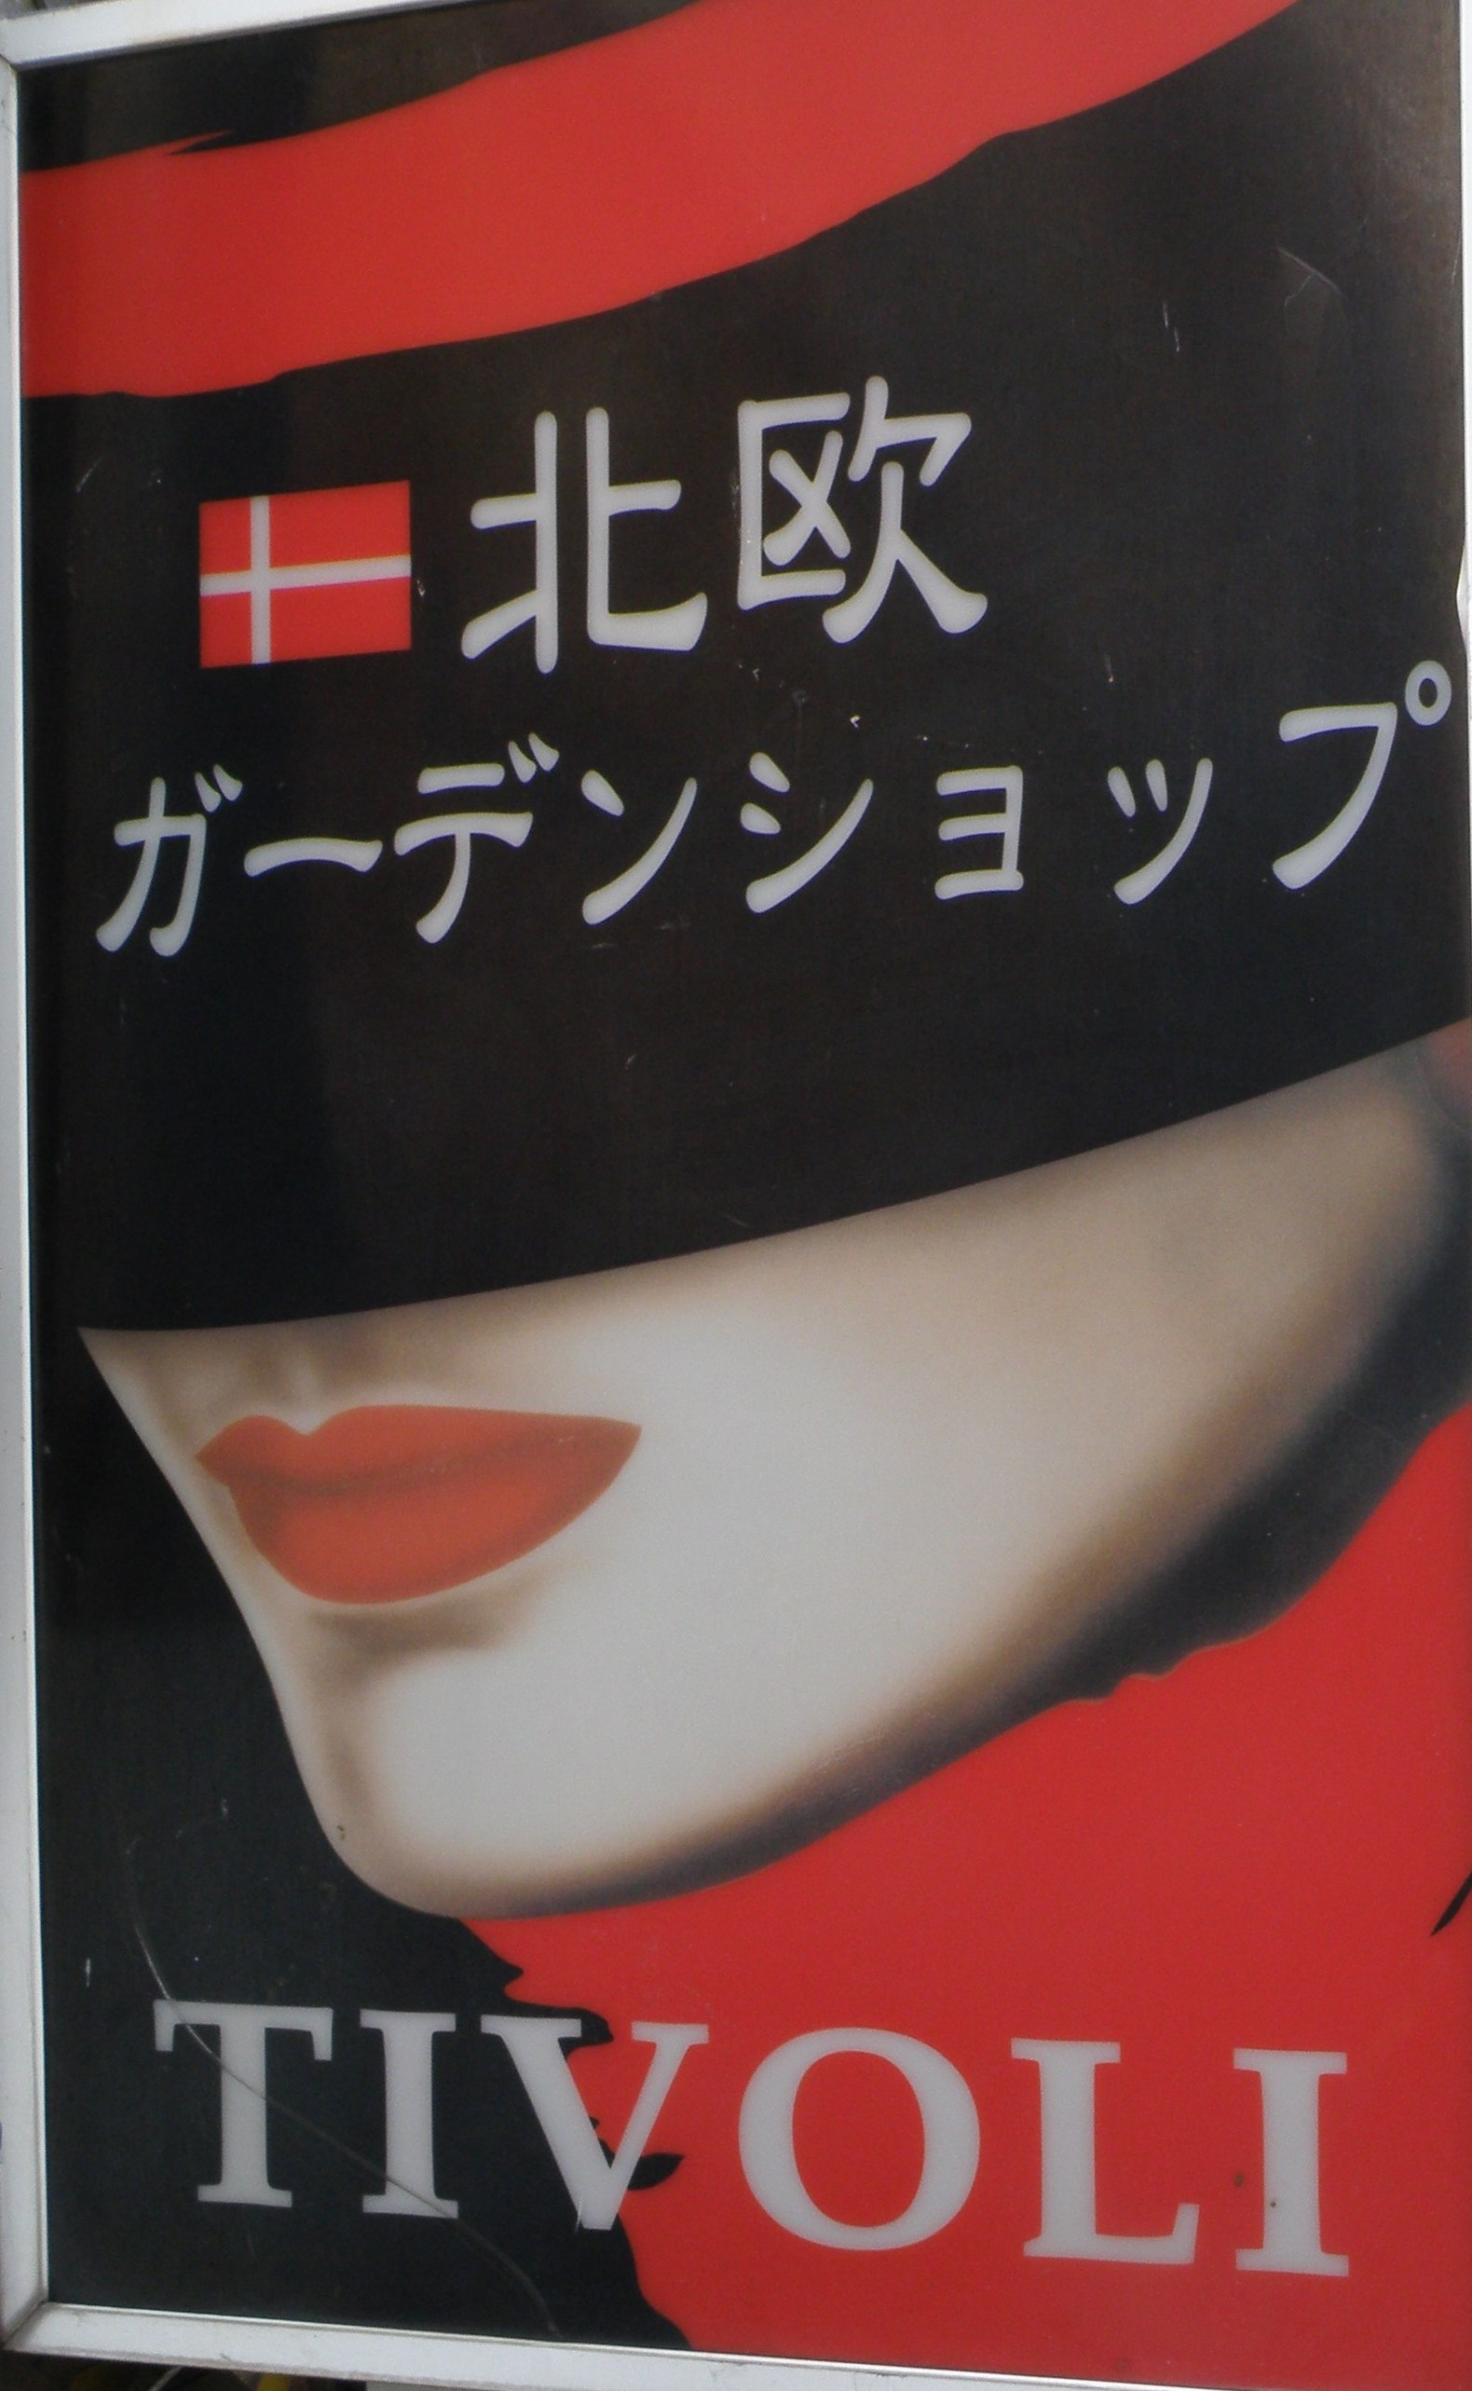
日鉄インターナショナル
広島市西区井口5-611-2
TEL:082-277-1110 / FAX：082-277-3711
E-mail:nittetsu2009@yahoo.co.jp
URL:http://www.nittetsu-tivoli.com
広島市佐伯区五日市中央1-10-12
TEL:082-942-5539 / FAX：082-942-5540
E-mail:Tivoli.t.garden@spice.ocn.ne.jp
URL:http://www.tivoli-japan.com
チボリガーデンプラザ

年末年始休業の御案内

平素は格別の御引立、御愛顧を賜り厚く御礼申し上げます。
年末年始は下記の通り休業致します。
新年は１月５日（土）より通常通り営業致します。
明年も変わらぬ御愛顧賜ります様、御願い申し上げます。

休業日
平成24年12月 29、30、31
平成25年1月 1、2、3、4

平成24年12月29日
日鉄インターナショナルINC
日鉄マリーンINC
チボリガーデンプラザINC

